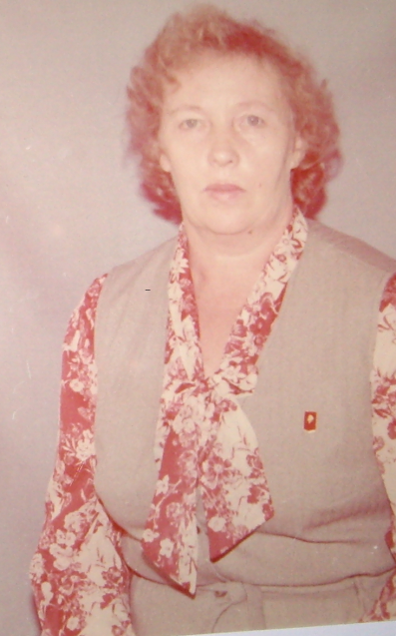
Мухина Нина Владимировна родилась 27 ноября 1937 года в селе Кикнур Кировской области. Сразу стала работать в деревне Шеплянка в школе семилетке. Вела химию, биологию, историю. В 1957 году уехала с мужем в республику Казахстан. Там работала в семилетней школе, вела предметы в пятых классах: математику, географию и немецкий язык. В 1960 году поступила в Актюбинское педагогическое училище. В 1964 году успешно его закончила. В Казахстане проработала 12 лет. В 1969 году переехали в Заинск и она проработала в средней школе №1 12 лет. В 1981 году перевелась в школу №3 где и проработала до 2001 года 20 лет. В 2001 году вышла на заслуженный отдых. Общий педагогический стаж составил 44 года. За годы работы несколько раз награждали похвальными грамотами ГОРОНО и грамотами республиканского значения. Были присвоены знания: «Старший учитель». А затем звание «Учитель-методист». Также она является Ветераном труда.

Мухина Нина Владимировна 1937 елның 27 ноябрендә Киров өлкәсенең Кикнур авылында туган. Шунда ук Щеплянка авылында җидееллык мәктәптә эшли башлый. Укучыларга химия, биология, тарих фәннәре укыта. 1957 елда ире белән Казахстан Республикасына китә. Анда җиде еллык мәктәптә эшли, бишенче сыйныфларда математика, география һәм немец теле фәннәре укыта. 1960 елда Актүбә педагогия училищесына укырга керә. 1964 елда аны уңышлы тәмамлый. Казахстанда 12 ел эшли. 1969 елда Зәй шәһәренә күчеп киләләр һәм ул 12 ел 1 нче урта мәктәптә эшли. 1981 елда 3 нче мәктәпкә күчә һәм 2001 елга кадәр 20 ел шушы мәктәптә эшли. 2001 елда лаеклы ялга чыга. Гомуми педагогик стажы 44 ел тәшкил итә. Эшләгән елларында берничә тапкыр Мактау грамоталары һәм республика әһәмиятендәге грамоталар белән бүләкләнәләр, «Өлкән укытучы», аннары «Укытучы-методист» исеме бирелә. Ул шулай ук хезмәт ветераны.

